Инвестиционные площадки г.Белокуриха.
- Земельный участок по ул.8 Марта, 2.
Площадь земельного участка – 720 кв.м.
Возможный процент застройки –
Варианты использования в соответствии с правилами землепользования и застройки:
Земельный участок с кадастровым номером 22:64:010701:43, расположенный по адресу: г. Белокуриха ул. 8 Марта, 2, в соответствии с Правилами землепользования и застройки муниципального образования город Белокуриха, принятыми решением Белокурихинского городского Совета депутатов № 180 от 25.12.2013 г, в редакции решения от 26.11.2015 № 331 расположен в границах зоны жилой застройки средней этажности (1 02) предназначены для застройки многоквартирными жилыми домами с количеством этажей от 2-х до 4-х (включительно). Допускается размещение объектов социального и культурно-бытового обслуживания населения, иных объектов, согласно градостроительным регламентам.
Основные виды использования земельных участков и объектов капитального строительства:
«- среднеэтажная жилая застройка;
- коммунальное обслуживание.».
Условно-разрешенные виды использования земельных участков и объектов капитального строительства:
«- малоэтажная жилая застройка (индивидуальное жилищное строительство);
- блокированная жилая застройка;
- многоэтажная жилая застройка (высотная застройка);
- социальное обслуживание;
- бытовое обслуживание;
- здравоохранение;
- образование и просвещение;
- культурное развитие;
- общественное управление;
- обеспечение научной деятельности;
- деловое управление;
- магазины;
- банковская и страховая деятельность;
- общественное питание;
- гостиничное обслуживание;
- обслуживание автотранспорта;
- спорт;
- водные объекты;
- общее пользование водными объектами;
- общее пользование территории;
- обеспечение внутреннего правопорядка;
- обеспечение обороны и безопасности;
- трубопроводный транспорт;
- резервные леса.».
Вспомогательные виды использования земельных участков и объектов капитального строительства:
«- коммунальное обслуживание;
- общее пользование территории.».

Фрагмент карты градостроительного зонирования Правил землепользования и застройки муниципального образования город Белокуриха, принятых решением Белокурихинского городского Совета депутатов № 180 от 25.12.2013г, в редакции решения от 09.04.2015 № 279.:
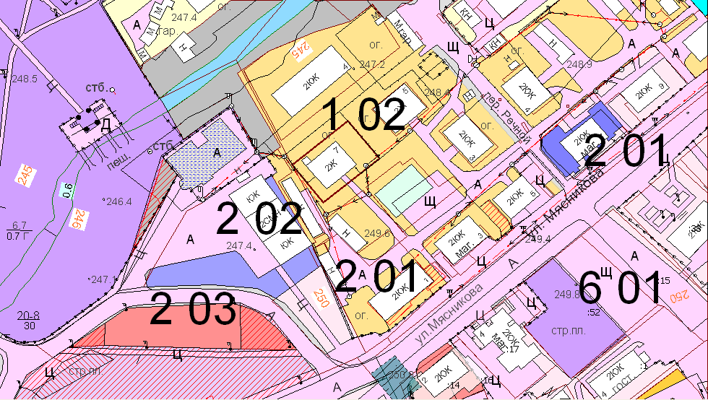
Контактная информация – 89619959582

- Земельный участок по ул.8 Марта, 2б.
Площадь земельного участка – 650 кв.м.
Возможный процент застройки –
Варианты использования в соответствии с правилами землепользования и застройки: Земельный участок с кадастровым номером 22:64:010701:777, расположенный по адресу: г. Белокуриха ул. 8 Марта, 2б, в соответствии с Правилами землепользования и застройки муниципального образования город Белокуриха, принятыми решением Белокурихинского городского Совета депутатов № 180 от 25.12.2013 г, в редакции решения от 26.11.2015 № 331 расположен в границах зоны жилой застройки средней этажности (1 02) предназначены для застройки многоквартирными жилыми домами с количеством этажей от 2-х до 4-х (включительно). Допускается размещение объектов социального и культурно-бытового обслуживания населения, иных объектов, согласно градостроительным регламентам.
Основные виды использования земельных участков и объектов капитального строительства:
«- среднеэтажная жилая застройка;
- коммунальное обслуживание.».
Условно-разрешенные виды использования земельных участков и объектов капитального строительства:
«- малоэтажная жилая застройка (индивидуальное жилищное строительство);
- блокированная жилая застройка;
- многоэтажная жилая застройка (высотная застройка);
- социальное обслуживание;
- бытовое обслуживание;
- здравоохранение;
- образование и просвещение;
- культурное развитие;
- общественное управление;
- обеспечение научной деятельности;
- деловое управление;
- магазины;
- банковская и страховая деятельность;
- общественное питание;
- гостиничное обслуживание;
- обслуживание автотранспорта;
- спорт;
- водные объекты;
- общее пользование водными объектами;
- общее пользование территории;
- обеспечение внутреннего правопорядка;
- обеспечение обороны и безопасности;
- трубопроводный транспорт;
- резервные леса.».
Вспомогательные виды использования земельных участков и объектов капитального строительства:
«- коммунальное обслуживание;
- общее пользование территории.».

Фрагмент карты градостроительного зонирования Правил землепользования и застройки муниципального образования город Белокуриха, принятых решением Белокурихинского городского Совета депутатов № 180 от 25.12.2013г, в редакции решения от 09.04.2015 № 279.:
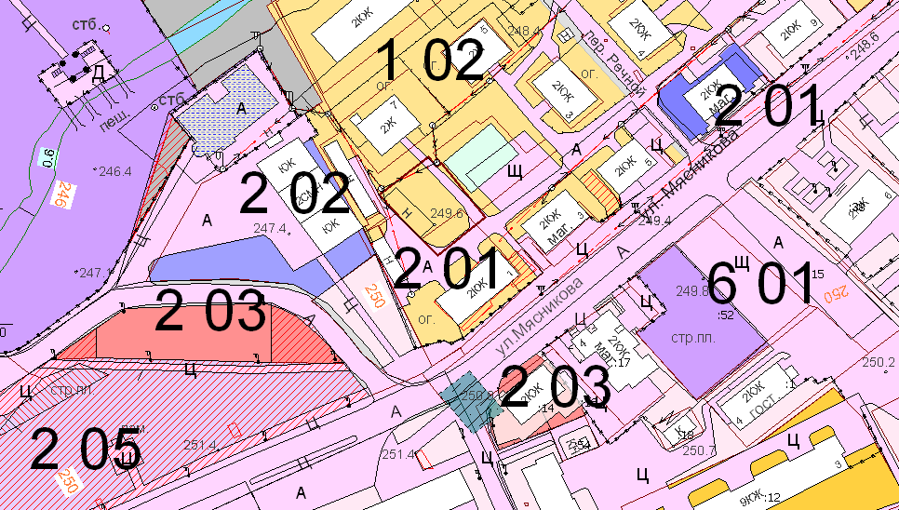
Контактная информация - 89619959582

- Земельный участок по ул. Партизанская, 13/2.
Площадь земельного участка – 1049 кв.м.
Возможный процент застройки –
Варианты использования в соответствии с правилами землепользования и застройки: Земельный участок с кадастровым номером 22:64:010102:40, расположенный по адресу: г. Белокуриха ул. Партизанская, 13/2, в соответствии с Правилами землепользования и застройки муниципального образования город Белокуриха, принятыми решением Белокурихинского городского Совета депутатов № 180 от 25.12.2013 г, в редакции решения от 26.11.2015 № 331 расположен в границах зоны жилой застройки средней этажности (1 02) предназначены для застройки многоквартирными жилыми домами с количеством этажей от 2-х до 4-х (включительно). Допускается размещение объектов социального и культурно-бытового обслуживания населения, иных объектов, согласно градостроительным регламентам.
Основные виды использования земельных участков и объектов капитального строительства:
«- среднеэтажная жилая застройка;
- коммунальное обслуживание.».
Условно-разрешенные виды использования земельных участков и объектов капитального строительства:
«- малоэтажная жилая застройка (индивидуальное жилищное строительство);
- блокированная жилая застройка;
- многоэтажная жилая застройка (высотная застройка);
- социальное обслуживание;
- бытовое обслуживание;
- здравоохранение;
- образование и просвещение;
- культурное развитие;
- общественное управление;
- обеспечение научной деятельности;
- деловое управление;
- магазины;
- банковская и страховая деятельность;
- общественное питание;
- гостиничное обслуживание;
- обслуживание автотранспорта;
- спорт;
- водные объекты;
- общее пользование водными объектами;
- общее пользование территории;
- обеспечение внутреннего правопорядка;
- обеспечение обороны и безопасности;
- трубопроводный транспорт;
- резервные леса.».
Вспомогательные виды использования земельных участков и объектов капитального строительства:
«- коммунальное обслуживание;
- общее пользование территории.».

Фрагмент карты градостроительного зонирования Правил землепользования и застройки муниципального образования город Белокуриха, принятых решением Белокурихинского городского Совета депутатов № 180 от 25.12.2013г, в редакции решения от 09.04.2015 № 279.:
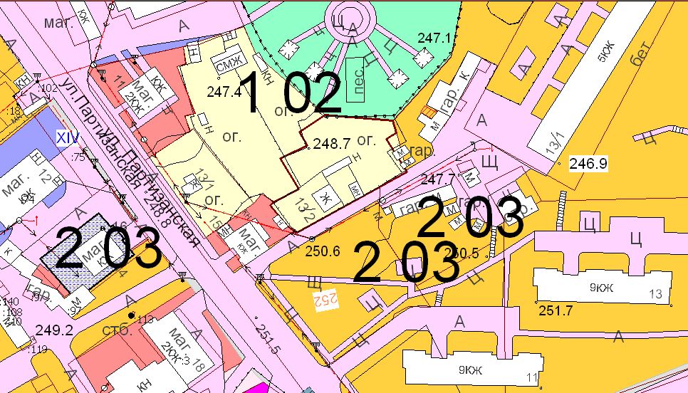
Контактная информация - 89619959582

- Земельный участок по ул. Зеленая (кадастровый номер 22:64:010202:83).
Площадь земельного участка – 2900 кв.м.
Возможный процент застройки –
Варианты использования в соответствии с правилами землепользования и застройки: Земельный участок с кадастровым номером 22:64: 010202:83 в соответствии с Правилами землепользования и застройки муниципального образования город Белокуриха, принятыми решением Белокурихинского городского Совета депутатов № 180 от 25.12.2013 г, в редакции решения от 26.11.2015 № 331 расположен в границах двух территориальных зон.
Большая часть участка расположена в зоне спортивных и спортивно-зрелищных сооружений (код зоны 206), предназначена для размещения спортивных и спортивно-зрелищных сооружений.
Основные виды разрешенного использования:
- спорт.
Условно разрешенные виды использования:
- водные объекты;
- общее пользование водными объектами;
- общее пользование территории;
- обеспечение внутреннего правопорядка;
- коммунальное обслуживание;
- обеспечение обороны и безопасности;
- резервные леса.
Вспомогательные виды разрешенного использования:
- коммунальное обслуживание;
- общее пользование территории.
Меньшая часть участка расположена в границах зоны инженерной и транспортной инфраструктуры (код зон 4 01-4 07) предназначены для размещения и функционирования сооружений и коммуникаций энергообеспечения, водоснабжения, в том числе минералопроводное, водоотведения, газоснабжения, теплоснабжения, связи, объектов и территорий, необходимых для их технического обслуживания, а так же для размещения объектов транспортной инфраструктуры, в том числе сооружений и коммуникаций автомобильного, воздушного и трубопроводного транспорта, а также для установления санитарных разрывов таких объектов в соответствии с требованиями технических регламентов. В состав зон транспортной инфраструктуры включаются территории улично-дорожной сети, транспортных развязок, а также допускается размещение конструктивных элементов дорожно-транспортных сооружений (опор трубопроводов, павильонов на остановочных пунктах пассажирского транспорта), а также территории, подлежащие благоустройству таких сооружений и коммуникаций.
Основные виды разрешенного использования земельных участков и объектов капитального строительства:
-коммунальное обслуживание;
- обслуживание автотранспорта;
- автомобильный транспорт;
- воздушный транспорт;
- обеспечение обороны и безопасности;
- обеспечение внутреннего правопорядка;
- резервные леса;
- водные объекты;
- общее пользование водными объектами;
- общее пользование территории;
- культурное развитие;
- трубопроводный транспорт;
- строительная промышленность;
- энергетика;
- связь.».
Условно-разрешенные виды использования
- коммунальное обслуживание;
- бытовое обслуживание;
- магазины;
- склады;
- пищевая промышленность;
- общественное управление;
- водные объекты;
- общее пользование водными объектами;
- общее пользование территории;
- обеспечение внутреннего правопорядка;
- обеспечение обороны и безопасности;
- резервные леса.
Вспомогательные виды использования
-коммунальное обслуживание;
- общее пользование территории
Фрагмент карты градостроительного зонирования Правил землепользования и застройки муниципального образования город Белокуриха, принятых решением Белокурихинского городского Совета депутатов № 180 от 25.12.2013г, в редакции решения от 09.04.2015 № 279.:
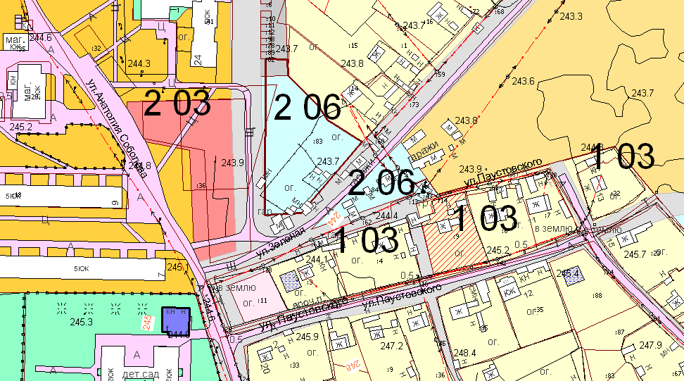
Контактная информация - 89619959582

Инвестиционные предложения о сотрудничестве по реализации ранее начатых проектов

Название объекта: Незавершенное строительство объекта капитального строительства «Многофункциональный гостиничный комплекс по ул. Славского, 41 в г. Белокуриха Алтайского края»

Застройщик объекта: ООО «Саха-Ремстрой»
Место реализации проекта: Алтайский край, г. Белокуриха, ул. Славского, 41.
Отраслевая принадлежность проекта: предоставление услуг санаторно-курортного лечения, гостиничного комплекса, оздоровления и общественного питания.
Описание объекта: Земельный участок площадью 5264,0м2 с площадью под застройку 1087,0м2 расположен в самом центре курортной зоны города-курорта Белокуриха. На участке расположено здание незавершенного строительства общей площадью 3 852,0м2. Завершен проект на реконструкцию данного объекта.
Проект реконструкции заключается в увеличении площадей третьего и четвертого этажей здания. По проекту реконструкции - здание комплекса четырехэтажное, плюс цокольный этаж с увеличением общей площади до 5 212 м2 за счет изменения площадей 3-го и 4-го этажей.

Характеристики здания по проекту реконструкции:

- цокольный этаж общей площадью 1 116 м2 предусматривает размещение ресторанного комплекса с открытой и закрытой террасами с видом на реку, водно-оздоровительного комплекса и технических помещений
- первый этаж общей площадью 1 024 м2 размещает административные помещения, SPA-салон и организацию оздоровительных услуг.
- второй этаж – общей площадью 1 024 м2 предусматривает размещение 24 –х гостиничных номеров, из них 4 номера – высшей категории, 18 номеров – первой категории,
- третий этаж - общей площадью 1 024 м2 предусматривает размещение 24 –х гостиничных номеров, из них 4 номера – высшей категории, 18 номеров – первой категории,
- четвертый этаж - общей площадью 1 024 м2 предусматривает размещение 24 –х гостиничных номеров, из них 4 номера – высшей категории, 18 номеров – первой категории,
- отопление, водоснабжение и водоотведение – центральное, от городской сети.
- вентиляция - приточно-вытяжная с рекуперацией тепла и центральным кондиционированием.
- электроснабжение – от РП-1 сетей «МРСК Сибири»
- лифты - пассажирский и грузопассажирский с подвала до четвертого этажа.

На данный период получены все технические условия, в июле 2015г. завершены работы по проектированию, дизайнерским решениям объекта и получено положительное заключение экспертизы проекта.
На объекте выполнены работы по устройству и монтажу:
- Фундаментов с усилением под дополнительные два верхних этажа;
- Несущих конструкций здания из сборных железобетонных колонн и ригелей
- плит перекрытия и покрытия из сборных железобетонных многопустотных плит
- вертикальной планировки
- наружных сантехнических сетей теплоснабжения, водопровода и канализации
- дорожных покрытий и озеленения территории перед зданием строительства со стороны ул. Славского
По согласованию с Администрацией г. Белокуриха завершено строительство «под ключ» парковки на территории площадки.
Характеристика планируемых услуг: санаторно-кутротное лечение и оказание оздоровительно-туристических услуг

Наличие коммуникаций:
наружная тепловая сеть - выполнена
водоснабжение - выполнено
водоотведение - выполнено
электроснабжение – ТУ в наличии
сети связи – ТУ в наличии
Контактная информация – 89619959582
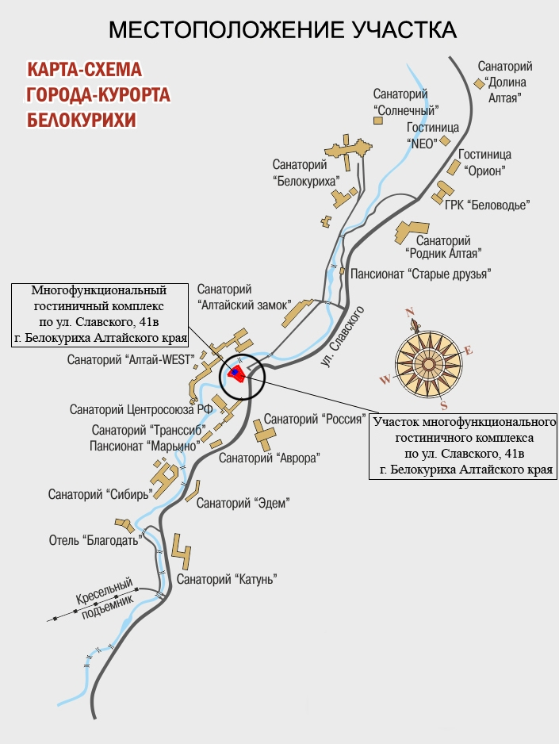
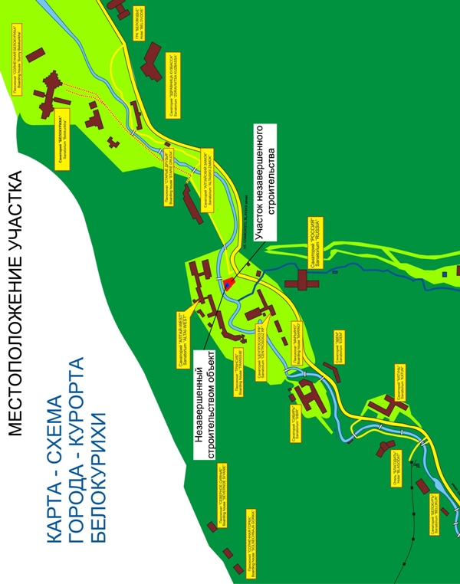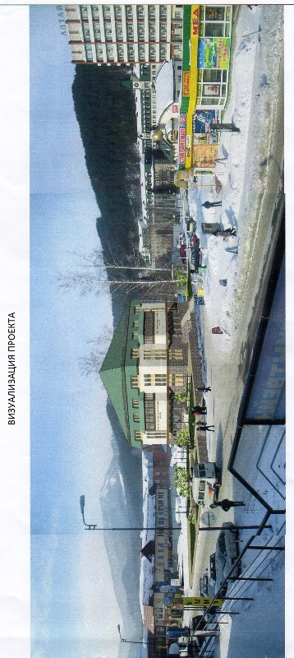
Рис.1 План подвала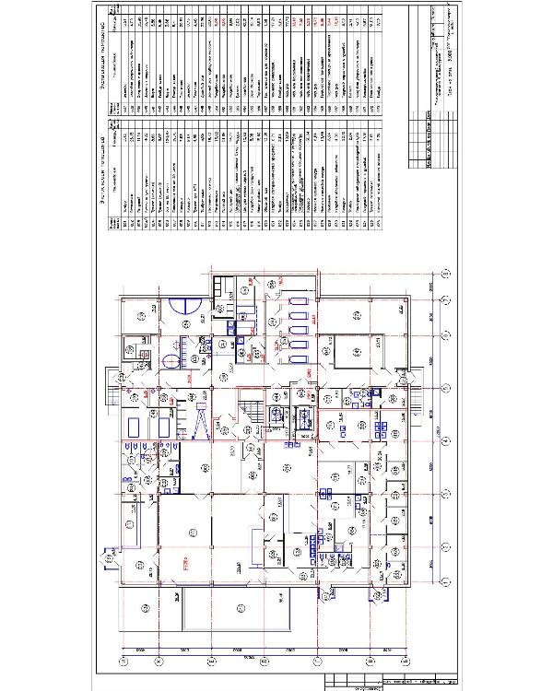
Рис.2 План 1 этажа

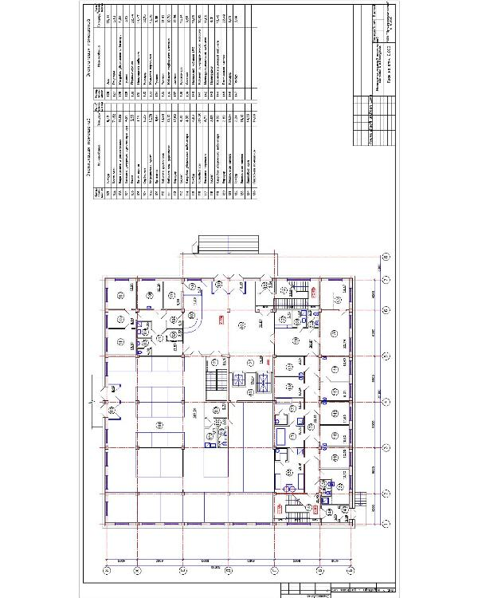
Рис.3 План 2 этажа
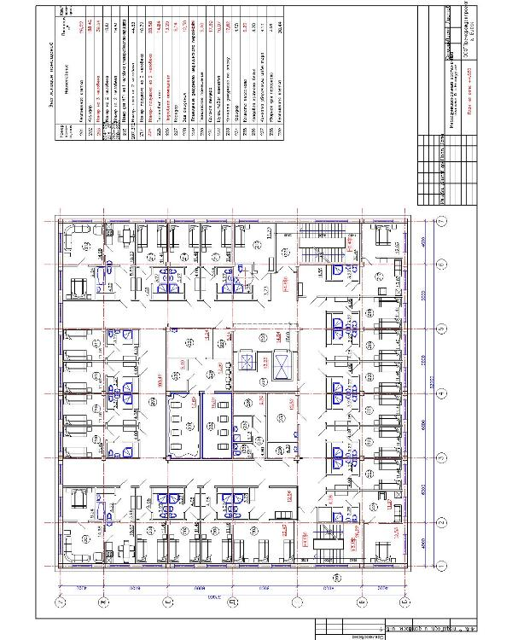

Рис.4 План 3 этажа

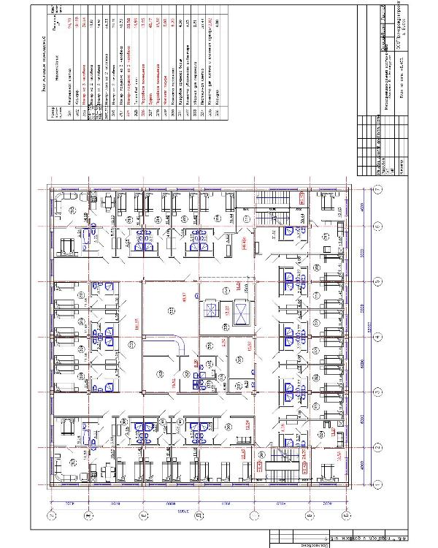
Рис.5 План 4 этажа
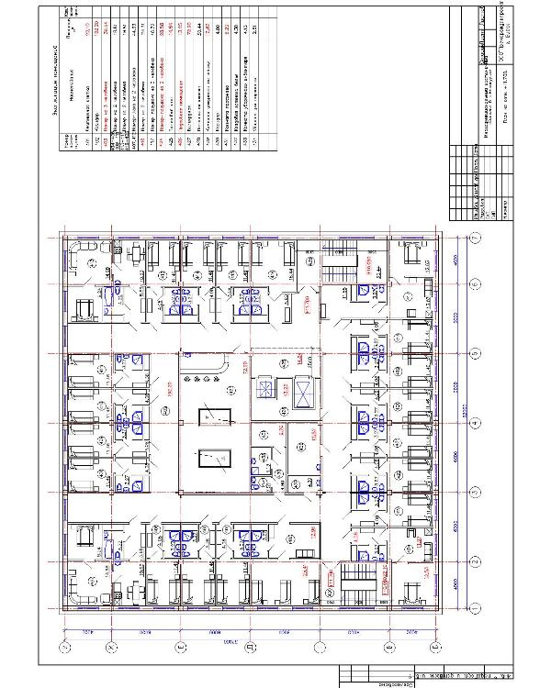

Название объекта: Незавершенное строительство объекта капитального строительства «Торгово-гостиничный комплекс по ул.Мясникова,15 в г.Белокурихе».

Застройщик объекта: Капитанов Д.В.
Место реализации проекта: Алтайский край, г. Белокуриха, ул.Мясникова, 15
Отраслевая принадлежность проекта: предоставление услуг гостиничного комплекса, торговых мест.

Описание объекта: Земельный участок площадью 1900 м2 с площадью под временную парковку автомобилей. На участке расположено здание торгово-гостиничного комплекса рассчитанного на 24 номера площадью от 33 до 48 кв.м состоящего из:
4-5-этажного многофункционального здания;
временной парковки автомобилей.
Имеется проектная документация, разрешение на строительство.

Характеристика планируемых услуг: проживание.

Наличие коммуникаций:
наружная тепловая сеть - выполнена
водоснабжение - выполнено
водоотведение - выполнено
электроснабжение – выполнено

Контактная информация – 89619959582
Перечень объектов : «Торгово-гостиничного комплекса» с основными эксплуатационными характеристиками
№ п/п | Наименование объекта | Ед. изм. | Емкость | Общая площадь, кв.м.
1. | Торгово-гостиничный комплекс |  | 24 номера | 3052,30
1.3. | Временная парковка автомобилей | пос./смену | 10 | 284

